Gl. Landevej 63, 4874 Gedser
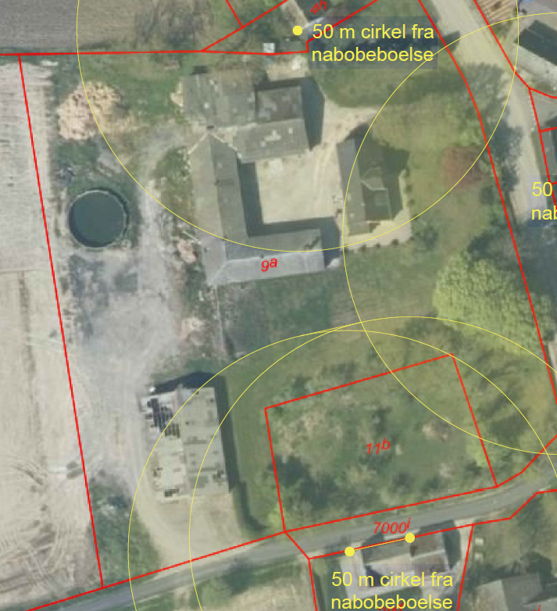
Område til kalvehytter.
Max 99 m².

